我國食品安全問題、食品雲建置及預期成效之探討
一、我國食品安全管理制度簡介及近年食品產業概況
食品產業供應鏈多元龐雜，自農作物種植、農產加工、食品製造、流通、銷售等均影響食品安全，爰我國食安管理機關除衛生福利部(以下簡稱衛福部)外，尚有行政院農業委員會、環境保護署、經濟部、財政部等；跨部會則有行政院食品藥物安全會報、食品安全辦公室、國安預警會報及環境與食品安全協調會報，各直轄市及縣市政府衛生局亦設相關單位負責管理當地食品安全。
我國食品業(含菸草業)產值2009年至2014年介於5,569億元至6,542億元，以內需為主，出口值介於566億元至901億元，占食品業之13.8％；進口值由2009年1,502億元增至2014年2,086億元(詳附圖1)。2014年受劣油事件影響，部分國家地區管制我國產品，致食品出口僅占總出口值0.8％。食品雖非我國出口強項，惟依行政院主計總處103年度家庭收支調查報告，食品、飲料及菸草已居家庭消費支出之次（15.9％），顯示食品對國人消費之重要。
附圖1：2009年至2014年我國食品業產值、進出口金額概況
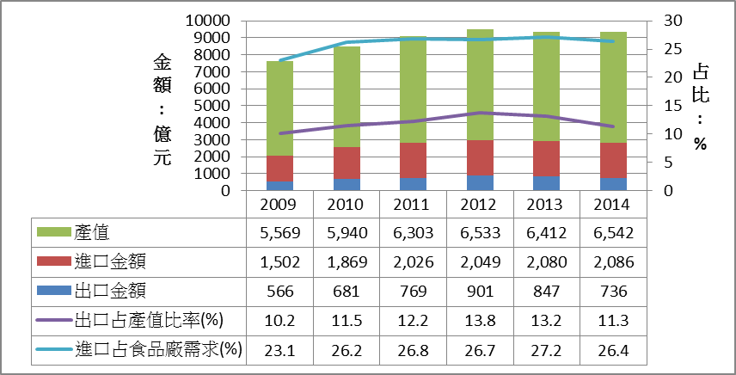

※註：1.資料來源，2010年至2015年食品產業年鑑，本報告繪圖。

行政院食品藥物安全會報負責食品安全政策指導、協調及諮詢；食品安全辦公室負責督導、統籌跨部會食品管理工作；國安預警會報統合情治單位、擴大食安情資蒐集；環境與食品安全協調會報則為衛福部、環保署、農委會辦理業務執行之協調平台。參考「健全我國食品安全管理機制之研究」，國發會委託研究報告，104年4月。
參考經濟部2015食品產業年鑑(試閱版)，2015年8月出版。
住宅服務、水電瓦斯及其他燃料（24.5%）占比最高，103年度家庭收支調查報告，104年10月公布。

